

INF3405 – Réseaux informatiques  
TP 2

Frédéric Quenneville, 1714871  
Samuel Rondeau, 1723869

Présenté à  
Saida MAAROUFI

10 mai 2016  
Polytechnique de Montréal

# Poste de travail

L4708-04

N.B. : nous avons utilisé l’adresse IP 192.168.44.172 puisque nous avons eu des problèmes techniques avec l’adresse proposée dans l’énoncé du laboratoire.

# Question 8.1

ipconfig /all (client)

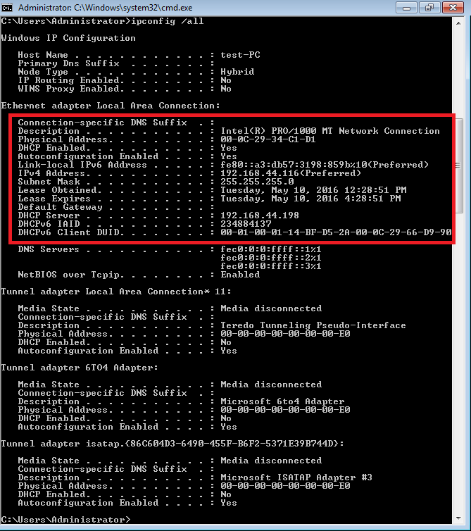

Nom de l’hôte : test-PC

Adresse IPV4 : 192.168.44.116

Masque de sous-réseau : 255.255.255.0

Adresse MAC : 00-0C-29-34-C1-D1

Passerelle par défaut : 192.168.44.198

ipconfig /all (serveur)

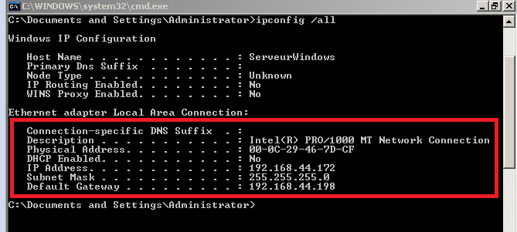

Nom de l’hôte : ServeurWindows

Adresse IPV4 : 192.168.44.172

Masque de sous-réseau : 255.255.255.0

Adresse MAC : 00-0C-29-46-7D-CF

Passerelle par défaut : 192.168.44.198

# Question 9.3



Les différents types de trames sont « Release », « Discover », « Offer », « Request », « Ack » et « Inform » (ce dernier absent de la présente capture d’écran mais figurant dans un de nos précédents tests).

# Question 9.4

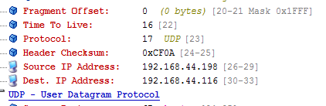

La trame DHCP « offer » envoie une confirmation de la passerelle à la machine requérante de l’adresse IP attribuée (192.168.44.116).

# Question 9.5

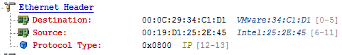

La valeur du champ destination est l’adresse MAC du client, c’est-à-dire 00:0C:29:34:C1:D1. C’est une adresse physique.

# Question 9.6

La valeur du champ source est l’adresse MAC de la passerelle (routeur), c’est-à-dire 00:19:D1:25:2E:45. C’est une adresse physique.

# Question 9.7

La valeur du type de protocole est 0x0800 ce qui signifie que la trame utilise le protocole IP.

# Question 9.8

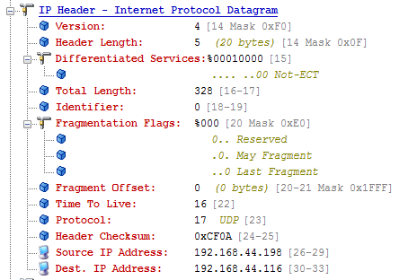

C’est l’entête IP.

# Question 9.9

L’adresse IP source est 192.168.44.198. C’est l’adresse IP de la passerelle.

# Question 9.10

La valeur de TTL est 16 et la valeur du protocole est 17 soit UDP.

# Question 9.11

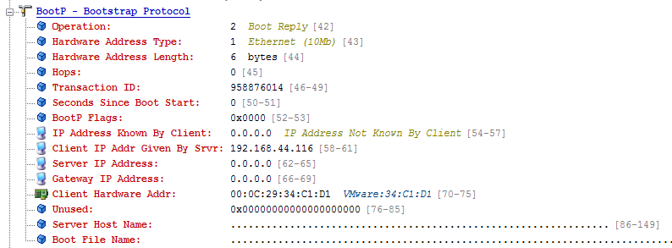

Le protocole de niveau 4 est Bootstrap (utilise UDP).

# Question 9.12

La valeur de ce champ est 192.168.44.116. C’est l’adresse IP privée du client sur le réseau local, laquelle le serveur utilise pour communiquer avec le client.

# Question 9.13

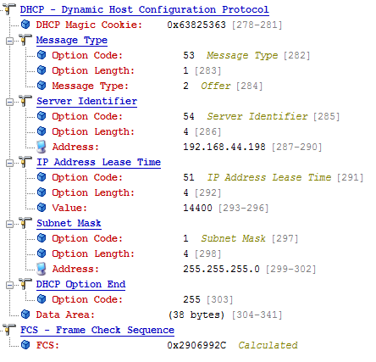

Il s’agit du champ « Message Type ». Sa valeur est de 2, signifiant que c’est un message de type « Offer ».

# Question 9.14

Les champs sont « Message Type », « Server Identifier », « IP Adress Lease Time » et « Subnet Mask ».

# Question 9.15

La valeur de option code est de 54. Cela signifie, combiné avec la valeur de « Option Length », que les quatre prochains octets sont l’identifiant du serveur. On en déduit qu’il s’agit de l’adresse IP de la passerelle, 192.168.44.198.

# Question 9.16

La valeur de ce champ signifie la durée en secondes pendant laquelle l’adresse IP est réservée. À la fin de cette durée, une nouvelle adresse pourrait être attribuée par le serveur.

# Question 9.17

14400 secondes.

# Question 10.1

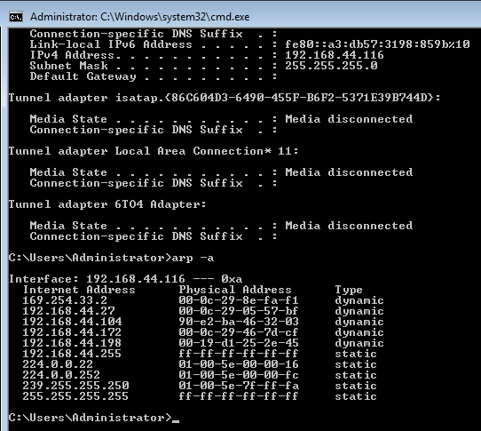

La dernière ligne de donnée dynamique sont les adresses IP et physique de la passerelle.

# Question 10.2

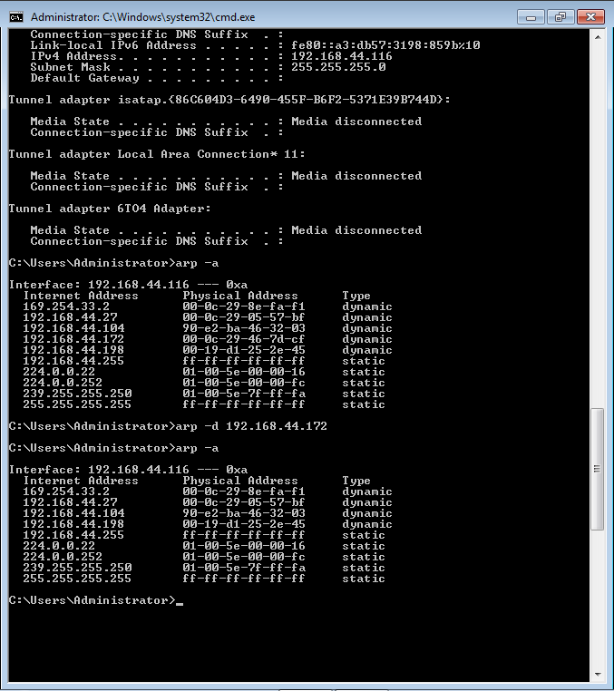

# Question 10.4

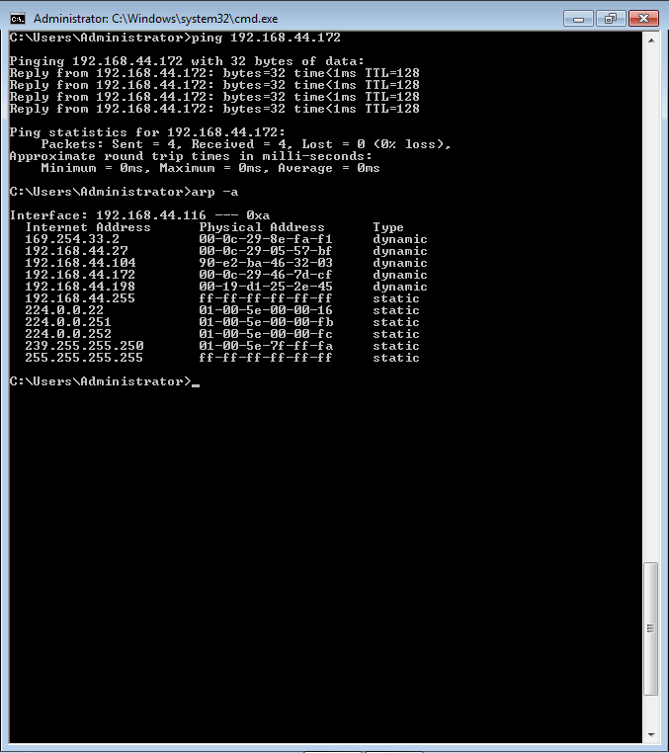

L’adresse IP et physique du serveur est revenue dans la cache ARP. C’est normal puisque nous avons fait « ping » juste avant. Ainsi la traduction de l’adresse logique vers physique a été à nouveau ajoutée dans la cache ARP.

On remarque aussi une nouvelle entrée (IP : 224.0.0.251).

# Question 10.5

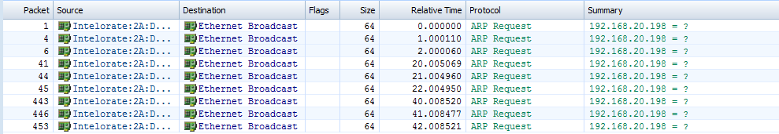

La taille de chaque trame ARP est de 64 octets.

# Question 10.6

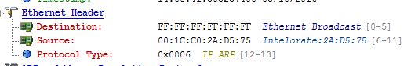

La valeur de ce champ est 0x0806 signifiant qu’il s’agit du protocole IP ARP.

# Question 10.7

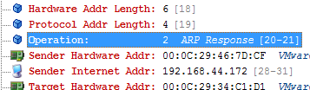

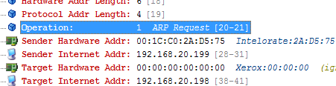

Il s’agit de la valeur de « Operation ». Elle est de 2 dans le cas d’une réponse et de 1 dans le cas d’une requête.

# Question 10.8

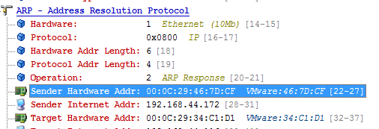

L’adresse physique de l’expéditeur de la réponse à « ping » est 00:0C:29:46:7D:CF. C’est l’adresse physique du serveur.

# Question 10.9



La séquence d’encapsulation est 0xE33766EF.

# Question 10.10



C’est un nombre additionnel d’octets ajoutés (valeur 00) afin que la taille de la trame soit d’exactement 64 octets. Dans ce cas il s’agit de 28% (18/64).

# Question 10.11

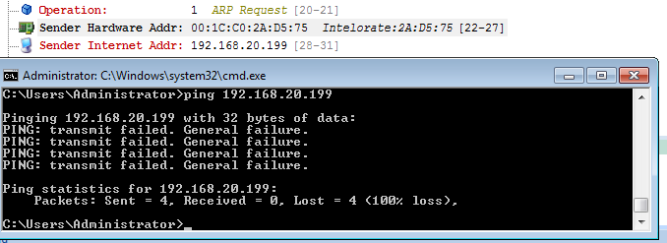

La valeur de l’adresse MAC de l’expéditeur est 00:1C:C0:2A:D5:75. Ce nœud ne fait pas parti du réseau.

# Question 10.12



La valeur de l’adresse MAC de la destination est 00:00:00:00:00:00. Cette adresse ne correspond à aucun nœud car la requête ARP connait seulement l’adresse logique de la cible et non son adresse physique.

# Question 10.13

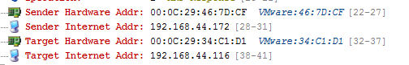

La réponse à la requête se trouve dans le champ « Sender Hardware Addr ». Elle contient l’adresse de la destination de la requête « ping » soit celle du serveur.